附件1

数据“首开放”奖励申报说明

一、申报条件
（一）申报单位应为具备独立法人资格且在北京市注册的企业或新型研发机构。
（二）符合《北京市“十四五”时期高精尖产业发展规划》《北京市推动“人工智能+”行动计划（2024-2025年）》所支持的人工智能产业发展方向。
（三）申报单位通过北京数据基础制度先行区数据训练基地或国家级人工智能大模型语料库向社会首次开放人工智能大模型训练数据集，以下简称“首开放”。
（四）“首开放”为《北京市经济和信息化局 北京市财政局关于印发2025年北京市高精尖产业发展项目资金和支持中小企业发展资金实施指南（第一批）的通知》中方向15数据要素市场示范奖励的子方向，申报第一批“首登记”“首入表”的企业可同时申报“首开放”。

二、支持方式及标准
对在2024年5月21日至申报之日实现“首开放”的企业或机构，根据数据集规模、质量、更新频率和应用效果，对开放高质量数据集的企业或机构给予奖励，单个企业或机构最高不超过50万元。

三、申报材料清单
（一）申报单位合法合规设立的证明材料。
（二）数据“首开放”奖励申报书（附件1-1）。
- 数据“首开放”奖励申报明细表（附件1-2）。
- 《关于XX数据集开放情况的报告》，内容包括不限于：数据开放单位基本情况、主要服务对象、服务渠道、数据集目录、规模、质量、更新频率、应用效果等，不超过3000字。
- 北京数据基础制度先行区数据训练基地或国家级人工智能大模型语料库提供的开放证明。
- 北京市高精尖产业发展资金承诺书（2025年）（法定代表人签字并加企业公章）（附件1-3）。

附件1-1

数据“首开放”奖励申报书

申报单位（公章）：____________________
联 系 人：__________________________
联系电话：__________________________
申报日期：__________________________

企业名称 |  |  | 统一社会信用代码
成立日期 |  |  | 企业性质
行业代码 |  |  | 注册地址
员工总数 |  |  | 研发人员占比（%）
企业资质及主要获奖情况
通讯地址 |  |  | 邮政编码
申报金额  （单位：万元） | □ 首开放
申报金额  （单位：万元） | 开放数据集1名称 |  |  | 申请支持金额
申报金额  （单位：万元） | 开放数据集2名称 |  |  | 申请支持金额
特别说明 | 需要提交《关于XX数据集开放情况的报告》。
申报联系人 | 姓 名 |  | 职务
申报联系人 | 身份证号码 |  | 手机号码
申报联系人 | E-mail
法定代表人 |  | 身份证号
注册资本  （万元） |  | 其中：外资（含港澳台）比例 |  |  | %
开户行 |  | 银行账号
主要财务指标  （万元） | 2024年
主要财务指标  （万元） | 企业收入总额 | 其中：出口： 内销：
主要财务指标  （万元） | 利润总额 |  | 同比增长%
经营范围

附件1-2

数据“首开放”奖励申报明细表
企业名称： （盖章）
序号 | 数据集名称 | 开放数据集规模 | 开放数据集质量 | 开放数据集更新频率 | 应用效果 | 备注

- 开放数据集规模单位为Gb
- 开放数据集质量为自评价，评价标准为1.优秀；2.良好；3.合格
- 开放数据集更新频率为1.实时；2.周；3.月；4.季；5.年；6.其他（6需在备注中填写具体名称）
附件1-3

北京市高精尖产业发展项目资金承诺书
本单位拟申请2025年北京市高精尖产业发展项目资金数据“首开放”奖励方向，具体承诺如下：
1.本单位严格遵守国家相关法律法规、政策要求，以及《北京市高精尖产业发展项目资金管理办法》等相关规定。
2.本单位未因违法失信行为被行政机关实施联合惩戒，或被司法部门采取失信惩戒措施。
3.本单位提交的全部材料均真实、准确、有效，申报资格和条件符合指南、通知相关规定；所有材料已经脱密处理，如发生涉密资料（载体）泄露，愿意承担有关保密责任。
4.本次申报项目各项手续齐备、项目绩效真实，且未获得其他市级财政资金支持。
5.本单位自愿接受并积极配合市区相关部门监管。
6.本单位遵循诚实守信原则，若违反以上承诺事项，将在收到北京市经济和信息化局要求退还资金的通知之日起6个月内向北京市经济和信息化局退还全部资金。
7.本单位将按照相关法律法规和制度规定使用资金，对申报和使用中存在虚报、骗取、挪用、贿赂等违法违规行为，将依照《财政违法行为处罚处分条例》等相关法律法规接受处理。涉嫌犯罪的，自愿接受司法机关依法处理。
法定代表人（签字）： 单位（签章）：

时间： 年 月 日

附件1-4

数据“首开放”奖励申报操作指南

技术热线：55521190/55521199（工作日9:00-18:00）
1.通过北京市人民政府门户网站“政策兑现”频道（https://zhengce.beijing.gov.cn/#/declare?govId=1650417040930578434），选择数据“首开放”奖励项目申报。
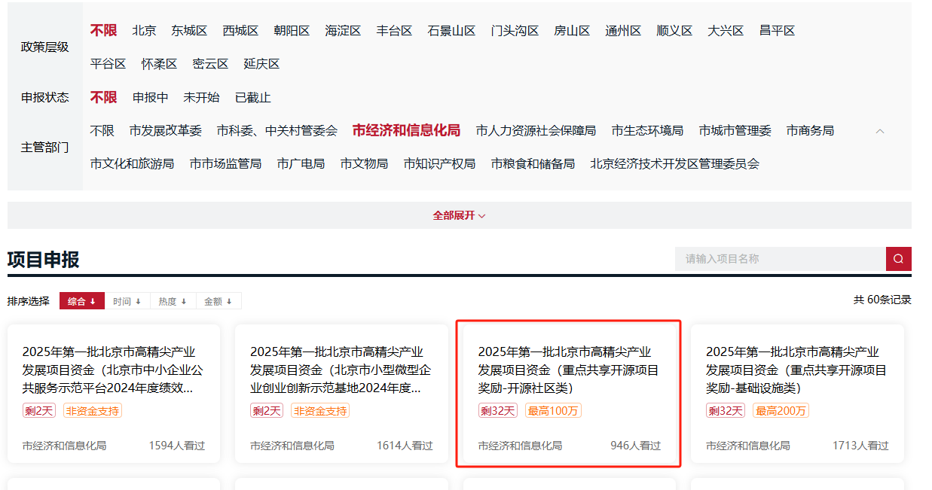
（图片为其他资金项目示意）
2.点击“立即申报”下方的“北京市高精尖产业发展资金申报”。
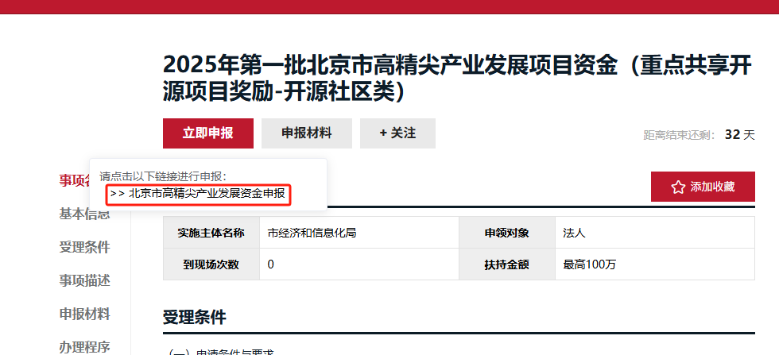
（图片为其他资金项目示意）
3.可通过证书、口令、电子营业执照、电子证书等4种方式登录。如遇登录问题可拨打热线010-58511090（以实际页面为准）。
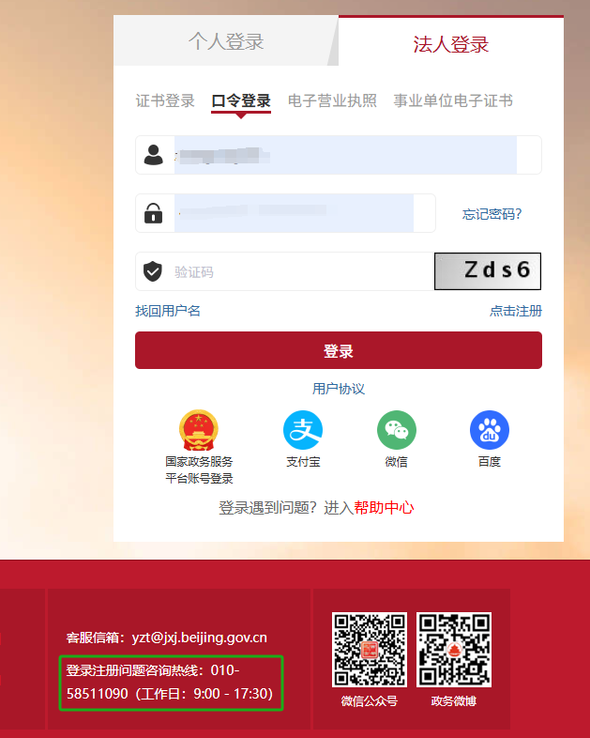
4.登录成功后，在“我要办理”中选择“资金申报（高精尖）”并点击“开始申报”。
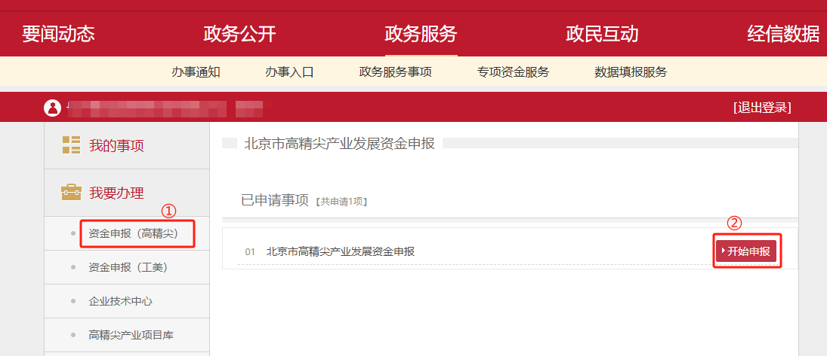
5.登录过程中，浏览器可能出现提示内容，点击“仍然发送”即可。
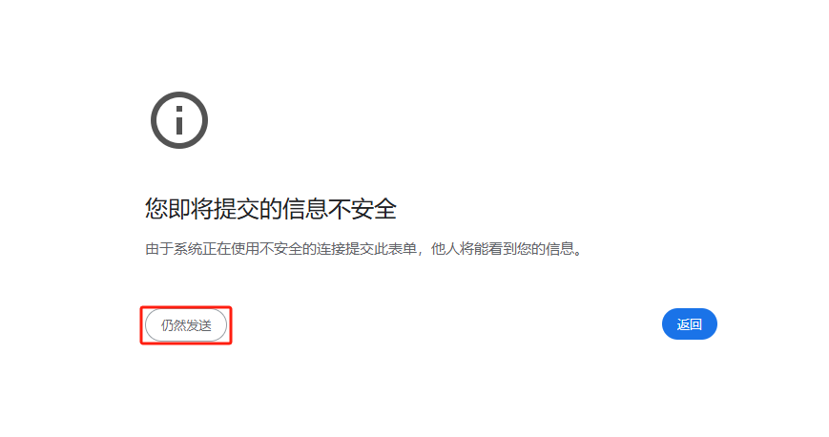
6.成功登录系统后，选择对应的项目进行申报。
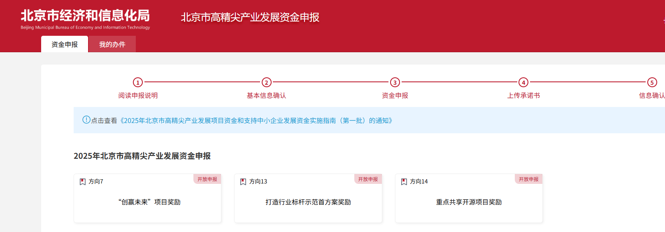
7.若“我要办理”中没有“资金申报（高精尖）”，需在“事项申请”中的“资金申报（高精尖）”申请。
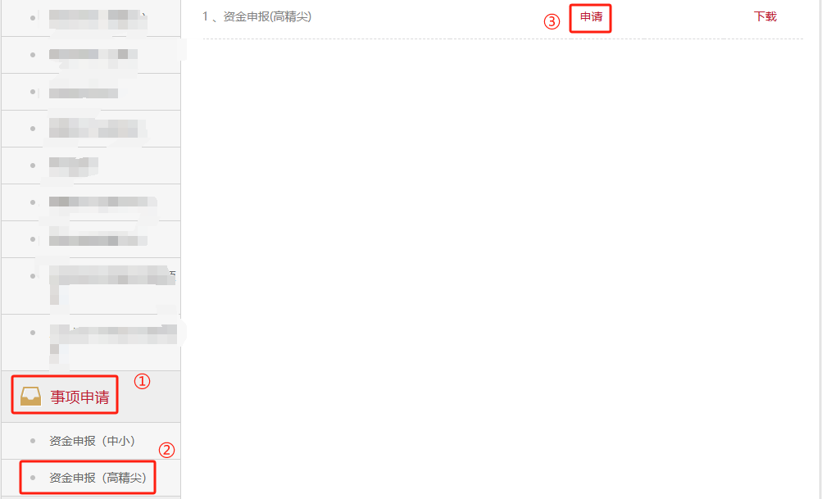
8.如遇解绑问题请咨询技术热线：55521190/55521199（工作日9:00-18:00）

